La instalación “Mass is More” lleva la innovación de la construcción en madera industrializada al Pabellón Mies van der Rohe de Barcelona
- El proyecto diseñado por el Instituto de Arquitectura Avanzada de Cataluña (IAAC), y Bauhaus Earth, establece un diálogo entre la modernidad industrial del siglo XX y los nuevos edificios de bajas emisiones propios del siglo XXI.
- El evento sirve de escenario para el lanzamiento de MASS MADERA, una red nacional de pioneros cuya principal misión es facilitar e impulsar la construcción de edificaciones ecológicas, rumbo a la descarbonización de la arquitectura.
- A través de varias intervenciones, la instalación muestra cómo el uso de la madera y otros materiales regenerativos pueden ayudar a la reducción de emisiones de CO₂ asociadas con la construcción.
- El Pabellón Mies van der Rohe de Barcelona acogerá la instalación temporal del 1 al 9 de octubre y estará abierta al público general.
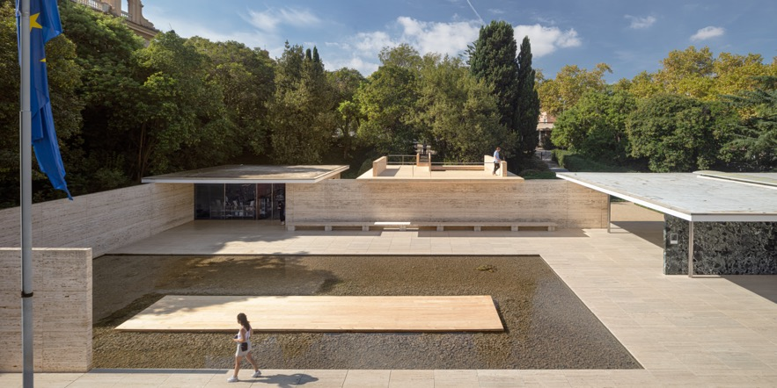
Mass is More, Mies van der Rohe, Barcelona. ©Adrià Goula

Barcelona, 4 de octubre de 2022.
Hoy se presenta "Mass is More", un proyecto diseñado por Daniel Ibáñez y Vicente Guallart del Instituto de Arquitectura Avanzada de Cataluña (IAAC) y Alan Organschi del Bauhaus Earth (BE) que estará expuesto hasta el 9 de octubre en el Pabellón Mies van der Rohe de Barcelona. La instalación explora el uso de materiales arquitectónicos regenerativos y descarbonizantes en edificación. A través de una transformación material del pabellón, la instalación propone reflexionar sobre cómo regenerar nuestras ciudades mediante el uso de materiales de bajas emisiones, con el fin de alcanzar los objetivos ambientales de la UE para el 2050.
El proyecto ha sido impulsado a través de la red Built by Nature (BbN), un fondo filantrópico dedicado a acelerar la transformación de la construcción de madera en Europa: reducir radicalmente el carbono incorporado; almacenar carbono de forma segura en nuestros edificios durante generaciones; y atrapar el carbono mediante la promoción de la gestión forestal y la regeneración. Por su parte, Laudes Foundation es el socio fundador de Built by Nature.

“Mass is More” será también la sede del lanzamiento de MASS MADERA, una red española de pioneros en la construcción con madera maciza industrializada que incorpora ciudades, gobiernos, empresas, organismos y arquitectos dirigida por el IAAC, cuyo principal objetivo es impulsar la industrialización y la reducción de emisiones de CO₂ asociadas a la edificación.

El pabellón coincide con la semana central de los eventos de Barcelona Ciudad Europea del Bosque 2022 organizada por el Instituto Forestal Europeo (EFI) en asociación con el Área Metropolitana de Barcelona (AMB), el Ayuntamiento de Barcelona, la Diputación de Barcelona y la Generalitat de Catalunya junto con centros científicos como IAAC, CTFC, CREAF y Parc de Belloch. Como parte de la serie de eventos y actividades que tienen lugar en Barcelona a lo largo de este año, la instalación “Mass is More” tiene la intención de profundizar la discusión sobre Biociudades y nuevas formas de diseñar y gestionar entornos urbanos, basándose en los principios de la bioeconomía circular, reflexionando sobre nuestra relación con nuestros bosques y las nuevas formas de construir.

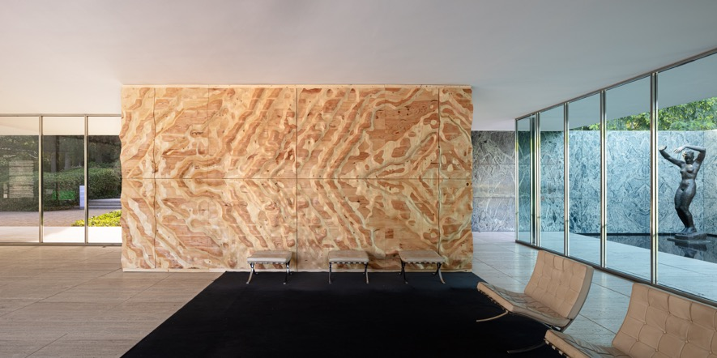
Mass is More, Mies van der Rohe, Barcelona. ©Adrià Goula

La instalación “Mass is More” transforma el Pabellón Mies van der Rohe
Casi un siglo más tarde de la construcción del Pabellón Alemán diseñado por Ludwig Mies van der Rohe y Lilly Reich, el IAAC y Bauhaus Earth proponen crear un dialogo entre el pasado y el futuro de la madera y una exposición que explora el uso de materiales biogénicos para la arquitectura. El pabellón también es sede de la bienal del Premio de Arquitectura Contemporánea de la Unión Europea / Premios Mies van der Rohe, lo que demuestra el papel y la influencia de la Fundació Mies van der Rohe en el discurso arquitectónico actual.

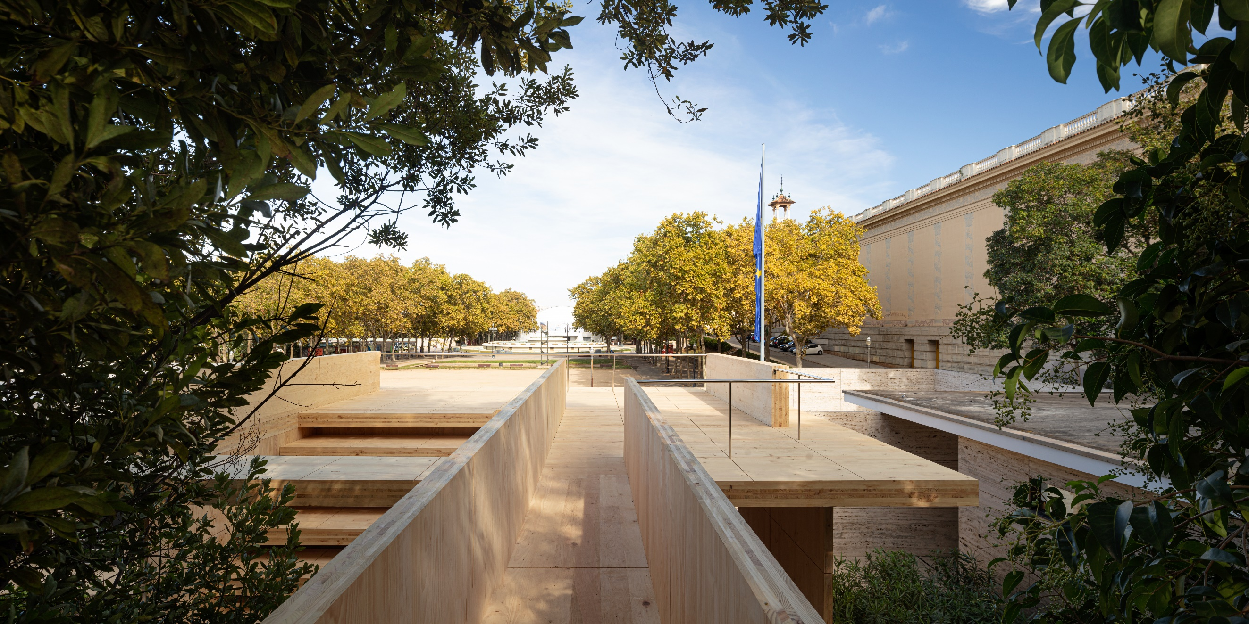
Mass is More, Mies van der Rohe, Barcelona. ©Adrià Goula

Respetando el lenguaje arquitectónico con el pabellón, esta instalación crea un dialogo entre los materiales más avanzados del siglo XX y del siglo XXI. A través de una serie de piezas construidas con paneles de madera laminada entrecruzada (CLT) procedente de bosques locales, esta instalación demuestra las capacidades estructurales de este material y su idoneidad para construir edificios más sostenibles produciendo un impacto ambiental mucho menor. Todas las piezas que componen esta instalación han sido producidas por Xilonor, la empresa gallega de CLT más avanzada de España perteneciente al grupo FINSA.

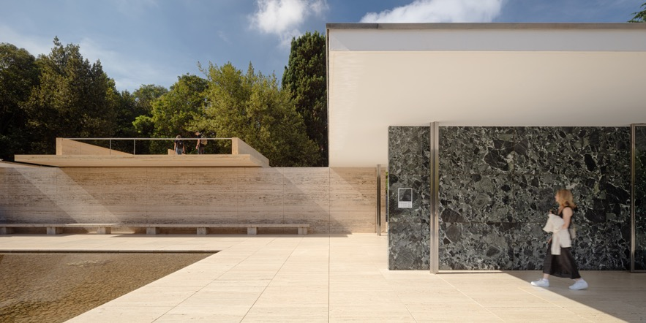

Además de la instalación física, la exposición consta de un diorama de 4,8 metros de largo que muestra el recorrido que realiza la madera desde el bosque hasta la ciudad y sus propiedades en cuanto al almacenamiento de carbono durante el camino. Una aplicación digital interactiva desarrollada por Bestiario, empresa líder en visualización de datos que ofrece una comparación entre los impactos ambientales medidos del Pabellón de Barcelona de 1929 y la nueva instalación de madera maciza. Para comparar de manera justa ambas estructuras, solo se consideraron elementos arquitectónicos, como el techo, las paredes, las columnas y el suelo. El análisis comparativo comprende las emisiones de carbono incorporadas en cada elemento, así como la energía utilizada, los kilómetros recorridos y los pasos realizados durante los diferentes procesos de extracción, fabricación, transporte y montaje. Además, los visitantes podrán disfrutar de una videoinstalación del cineasta Jaume Cebolla dentro del pabellón. La proyección muestra las transformaciones materiales que sufre la madera recolectada para la construcción de la estructura desde una perspectiva en primera persona.

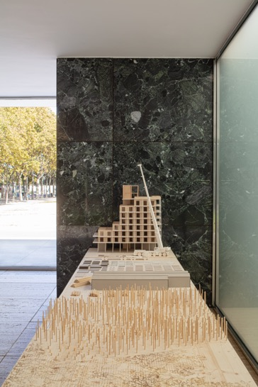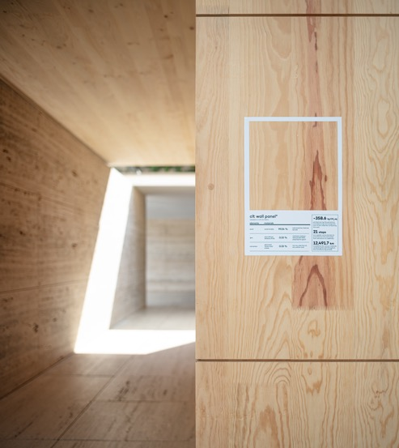
Mass is More, Mies van der Rohe, Barcelona. ©Adrià Goula

El diseño de la instalación respeta la cuadrícula formal del pabellón original, creando una narrativa alternativa y una forma distinta de experimentar el sitio. A lo largo del recorrido el visitante podrá ver distintos usos y representaciones de la madera.

La entrada al espacio invierte la circulación tradicional, ofreciendo la oportunidad de atravesar primero por los árboles del jardín posterior al pabellón. A través de una pasarela elevada se accede a un voladizo que ofrece vistas inéditas del pabellón de Barcelona. Esta plataforma da acceso a un pequeño auditorio donde se realizarán pequeños encuentros y charlas.

En el estanque del pabellón se ha instalado un panel de madera industrializada de 12x2.5 metros que ilustra el proceso que se utilizaba en el siglo XIX para transportar el material directamente desde el bosque a la fábrica a través del río. Sobre este panel el bailaor flamenco José Manuel Álvarez ofrecerá una performance la noche del 4 de octubre.

En el interior, el lujoso muro central de ónice del pabellón se reinterpreta con nuevas texturas creadas a partir de un panel del CLT compuesto por múltiples especies de madera. Ilustrando la geometría original del mármol, el panel se somete a procesos de fresado digital para crear una
topografía tridimensional cálida y exuberante capaz de revelar las diversas capas que lo componen.

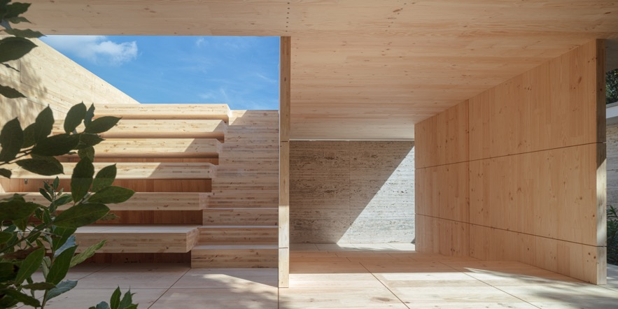

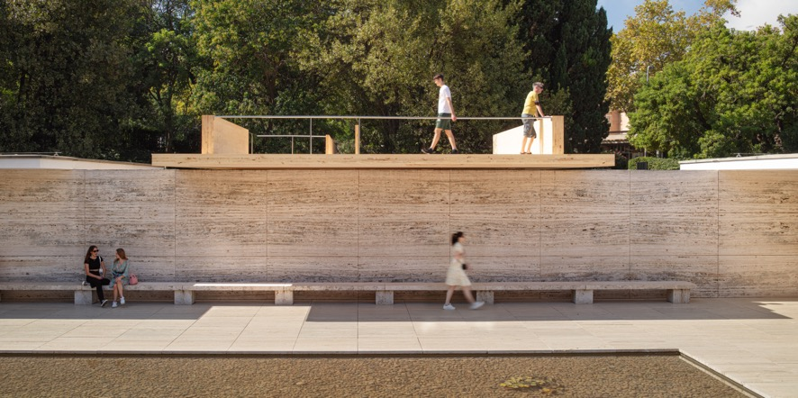
Mass is More, Mies van der Rohe, Barcelona. ©Adrià Goula

La necesidad de un nuevo modelo urbano con más(s) madera
La instalación del Pabellón sirve también como escenario para el lanzamiento de MASS MADERA, una red nacional subvencionada por Built by Nature cuyo principal objetivo es establecer, coordinar y conectar a agentes clave que trabajen en conjunto para aumentar la superficie construida con estructuras de madera maciza industrializada y reducir así las emisiones de CO₂ asociadas al sector de la edificación.
Pero, ¿por qué la madera maciza industrializada? Su utilización en la edificación es una de las soluciones de mayor impacto para descarbonizar el proceso de construcción. Por un lado, la madera permite sustituir materiales provenientes de recursos fósiles como el hormigón o el acero, situar el CO₂ absorbido en forma de edificios y permitir secuestrar más CO₂ a nuevas generaciones de árboles en el bosque. Además, la madera puede almacenar carbono de forma segura durante mucho tiempo.
Desde hace 25 años, la producción de madera maciza industrializada ha ido creciendo exponencialmente, convirtiéndose en el principal foco de la transformación del modelo de edificación actual. Solo en Europa, el CLT es uno de los principales competidores de otros materiales más contaminantes como el acero, el hormigón o el ladrillo, especialmente en el mercado residencial.
Si el siglo XIX fue el siglo del acero y el siglo XX el del hormigón, el siglo XXI será el de la madera no solo por sus cualidades constructivas, sino por ser el único material con externalidades potencialmente positivas. La madera maciza industrializada tiene el potencial de crear un modelo ejemplar de economía circular: se trata de un material de origen renovable, su uso promueve la gestión forestal sostenible, tiene capacidades para almacenar CO₂, es ligera, fácil de transportar, aislante y un material estructural que permite técnicas de construcción rápida, con un mayor control de la obra, menores riesgos y menor contaminación.
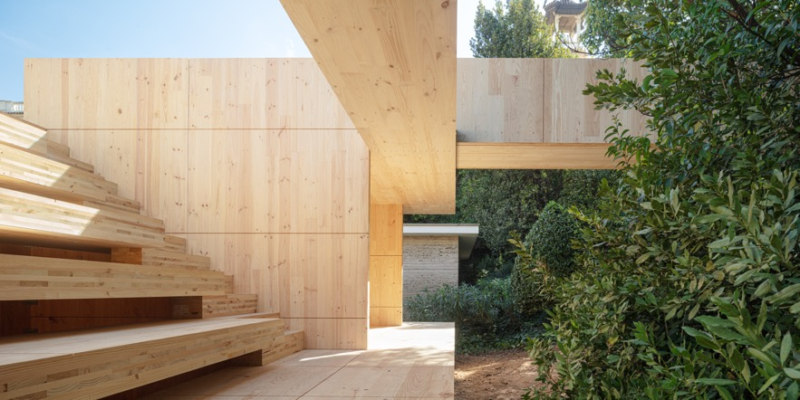
Mass is More, Mies van der Rohe, Barcelona. ©Adrià Goula

Las ciudades juegan un papel fundamental como lugar para absorber emisiones de CO₂ y lograr mantenernos por debajo de los 1.5/2 grados de calentamiento global. La mayor parte de las emisiones de los edificios ocurren durante el proceso de construcción, incluyendo el origen de los materiales, más que en las emisiones derivadas de su operación.
En este contexto, un bosque productivo gestionado de manera sostenible es la mejor solución natural de absorción de emisiones. Actualmente, muchos productos derivados de la madera almacenan CO₂ por poco tiempo (el papel, la leña, etc.), por lo que el carbono capturado por los árboles vuelve a la atmosfera en un periodo de tiempo muy corto. Además, muchos bosques productivos no están gestionados de manera óptima para el secuestro de carbono (demasiada tala, rotaciones de cosecha cortas, etc.). Sin embargo, con la promoción de la madera como nuevo modelo constructivo, a mayor demanda de madera certificada, mayor será el número de bosques productivos.
La transformación hacia el uso de madera en el medio urbano requiere de estímulos para romper las barreras que limitan su aceleración: desde las inseguridades del propio sector, la falta de empresas y expertos especializados en madera maciza industrializada, la falta de incentivos y regulaciones específicas que faciliten el uso de este material o el desconocimiento de los promotores de los beneficios de la madera para el usuario y para sus desarrollos urbanos y residenciales. Con la intención de superar estos retos y barreras nacen redes como MASS-MADERA, con el fin de comunicar, coordinar y conectar a agentes en el uso de estos sistemas constructivos, acelerando su crecimiento.
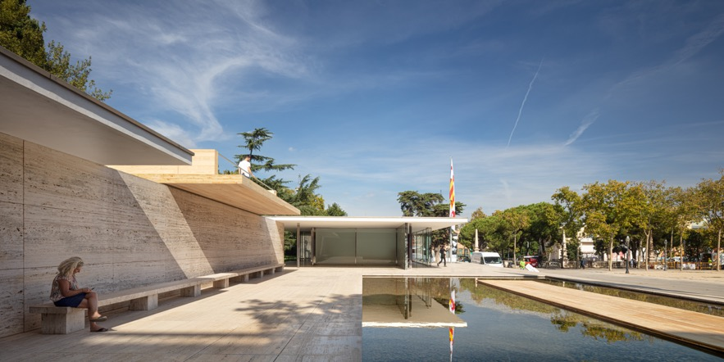
Mass is More, Mies van der Rohe, Barcelona. ©Adrià Goula

PROTOCOLO BARCELONA, un plan de acción común para las ciudades y la tierra
En el marco de este evento se ha presenta también el PROCOLO DE BARCELONA: Plan de Acción Europeo para las Ciudades y la Tierra.
Dado que el futuro de la tierra, sus ecosistemas y nuestra propia civilización se decidirá en y por las ciudades, es necesario asegurar que los materiales, los medios y los métodos con los que construimos y gestionamos nuestras urbes se extraen principalmente de recursos biológicos disponibles regionalmente y gestionados de forma sostenible. Solo de esta forma se podremos transformar los asentamientos urbanos, culpables del cambio climático, en catalizadores de la sanación ecosistémica.
Esta idea de un entorno construido regenerativo está descrita en la Carta para las Ciudades y la Tierra de 2022, presentada en Roma. Ahora es el momento de trasladar esta idea a la realidad. El PROTOCOLO DE BARCELONA llama a las ciudades europeas a asumir el liderazgo y a desarrollar un plan de acción.
El documento, que ha estado desarrollado por un equipo internacional con la participación de Bauahus Earth, IAAC, EFI Biocities Facility y el Ayuntamiento de Barcelona, define acciones específicas a realizar a corto plazo; tales como realizar un censo de CO₂ de todos edificios para poder medir la necesidad de su rehabilitación energética, así como pedir que todos los proyectos que se vayan a construir deban primero definir que serán realizados con emisiones cero y utilizando biomateriales de la región.
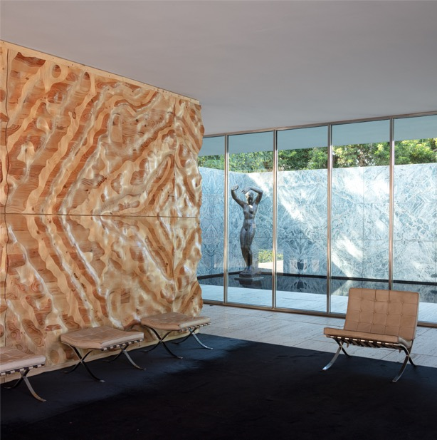
Mass is More, Mies van der Rohe, Barcelona. ©Adrià Goula

Entidades involucradas

IAAC
Responsable del diseño y producción de la instalación "Mass is More". Es una institución centrada en la investigación, educación, desarrollo y promoción de la arquitectura, el diseño y el urbanismo en la intersección con la ecología y las nuevas tecnologías. El IAAC introduce nuevas formas de construir ciudades inclusivas, ecológicas y productivas en el contexto de los múltiples desafíos sociales y ambientales. El IAAC también es el líder de la red MASS MADERA y secretario ejecutivo de Barcelona European Forest City 2022.

Bauhaus Earth

Responsable del diseño y desarrollo del proyecto "Mass is More", junto con IAAC, Bauhaus Earth es una organización sin fines de lucro con sede en Berlín y Potsdam dedicada a la regeneración sistémica del entorno construido. Fundada en 2019 por el profesor Dr. mult. Hans Joachim Schellnhuber y codirigido por el profesor Dr. Philipp Misselwitz, BE reúne a expertos de los campos de la ciencia, la arquitectura, la planificación, el gobierno y la industria. A través de la investigación aplicada, los proyectos de muestra y el asesoramiento sobre políticas, BE contribuye a crear edificios y ciudades climáticamente positivos para el planeta y sus habitantes. BE también ha comisariado el reciente manifiesto "Towards Re-Entanglement: A Charter for the City and the Earth", en el que científicos, arquitectos y legisladores de todo el mundo piden una revisión del entorno construido para llevarlo dentro de los límites de los recursos del planeta.

Mass Madera
Este pabellón marca la inauguración de Mass Madera. Se trata de una red española de formada por 40 miembros con el fin de promover la edificación en madera maciza industrializada. Nace con la intención de crear un espacio común que facilite e impulse la construcción de edificaciones ecológicas, rumbo a la descarbonización de la arquitectura, que reúne a promotores, constructores, arquitectos, centros de investigación, industrias forestales, gobiernos, ciudades y asociaciones, que son pioneros en la lucha contra la crisis climática desde la edificación.

Built by Nature

Built by Nature conecta a actores clave del entorno construido y comunidades forestales para impulsar innovadores proyectos y soluciones en madera. En estrecha colaboración con sus principales socios y pioneros, Built by Nature tiene como objetivo cambiar las percepciones sobre la construcción en madera y remodelar el sistema del entorno construido. Built by Nature cuenta con el apoyo del socio fundador Laudes Foundation, que se lanzó en 2020 y es parte de la empresa familiar Brenninkmeijer. Laudes Foundation apoya iniciativas que inspiran y desafían a la industria a aprovechar su poder para el bien y tiene un historial de aprovechamiento del capital filantrópico como catalizador de cambio en toda la industria.

Finsa y Xilonor
Responsables de la producción y financiación de la instalación de los CLT (madera laminada cruzada) del pabellón. Xilonor es una empresa gallega (participada por Finsa) que, con la apertura de la primera planta de CLT en Galicia, impulsa el uso de este material en el sector de la construcción en madera de la Península Ibérica. Por su parte, Finsa cuenta con más de noventa años de trayectoria y es una empresa gallega pionera en la transformación, el desarrollo y fabricación de productos derivados de la madera. En sus procesos, basados en el desarrollo de la innovación, el diseño y la circularidad, la madera no pierde cualidades, sino que mejora su eficacia.

Bestiario
Responsable de la instalación interactiva que muestra el impacto de la construcción del pabellón. Es una empresa de tecnología y diseño con 15 años de experiencia ayudando a acelerar la innovación y convertir los datos en uno de los principales activos de las empresas. Trabajan para algunas de las principales organizaciones nacionales e internacionales tanto en el sector público como privado.

Instituto Forestal Europeo

EFI ha otorgado a Barcelona el estatus de Ciudad Forestal Europea 2022. Del 5 al 8 de octubre celebrará su encuentro anual en la ciudad, así como un seminario científico el 6 de octubre sobre "Biocities: situando la naturaleza y las personas en el centro de la ciudad". El Instituto Forestal Europeo es una organización científica internacional independiente que genera, conecta y comparte conocimientos en la interfaz entre ciencia y política.

Fundación y Pabellón Mies Van der Rohe

Socio colaborador y presentador de la instalación “Mass is More”. La Fundació Mies van der Rohe fue creada en 1983 por el Ayuntamiento de Barcelona, ​​con el objetivo inicial de reconstruir el Pabellón Alemán. Además de conservar y difundir el conocimiento sobre el Pabellón Mies van der Rohe, la Fundació hoy también fomenta el debate y la sensibilización sobre temas relacionados con la arquitectura contemporánea y el urbanismo. “Mass is More” forma parte del programa de intervenciones artísticas de la Fundació Mies van der Rohe. Estas instalaciones son una forma de mantener un diálogo activo y dar sentido a la actualidad permanente del Pabellón.
El Pabellón de Alemania en Barcelona fue diseñado por Ludwig Mies van der Rohe y Lilly Reich como el pabellón de Alemania para la Exposición Internacional de Barcelona de 1929 que se construyó en Montjuïc. Tras la clausura de la Exposición, el Pabellón fue desmontado en 1930. Con el paso del tiempo, se convirtió en un referente clave no solo en la carrera del propio Mies van der Rohe, sino también en la arquitectura del siglo XX en su conjunto. Dada la importancia y reputación del Pabellón, se pensó en su posible reconstrucción. El nuevo edificio se inauguró en su sitio original en 1986.

Créditos
Autores:
Daniel Ibáñez, es arquitecto y doctor en diseño por la universidad de Harvard. Ha sido nombrado recientemente director del Instituto de Arquitectura Avanzada de Cataluña (IAAC). Su enfoque profesional, académico y de investigación se centra en las implicaciones arquitectónicas, urbanas y territoriales de uso de materiales renovables en la construcción. Daniel está construyendo el edificio de madera maciza industrializada de vivienda social más alto de España ‘Terrazas para la Vida’ desde el estudio de arquitectura que ha fundado y co-dirige Urbanitree. Entre otras publicaciones, Daniel es autor del libro Wood Urbanism: From the Molecular to the Territorial (Actar, 2019). Además, es consultor urbano senior en el Banco Mundial, asesorando a gobiernos e instituciones internacionales sobre viviendas de madera y desarrollo urbano de madera.

Vicente Guallart, arquitecto, urbanista e investigador. Es co-director de Urbanitree, empresa creada en 2022 para el desarrollo de proyecto de edificios y ciudades ecológicas. Ha sido arquitecto jefe de Barcelona (2011-15) y co-fundador del Instituto de Arquitectura Avanzada de Cataluña. Ha desarrollado numerosos edificios de cero emisiones en Asia y en Europa. Es autor de numerosos libros como “La ciudad autosuficiente” o “Geologics”. En la actualidad dirige asimismo el master de Valldaura Labs, centro pionero en la producción de prototipos realizados en madera de proximidad.

Alan Organschi, Director de los laboratorios de innovación de Bauhaus Earth; Director de diseño y socio de Gray Organschi Architecture en New Haven, una empresa reconocida a nivel nacional por su diseño residencial, institucional y de infraestructura. También es director de JIG Design Build, una filial especializada en la creación de prototipos, la fabricación y la instalación de componentes y sistemas de construcción. Organschi también es miembro del comité directivo de la Red de Ciudades y Cambio Climático, un consorcio internacional de científicos, formuladores de políticas y profesionales del diseño comprometidos en la investigación interdisciplinaria y la implementación de proyectos globales en mitigación de carbono y adaptación climática.

IAAC:
Mariano Gómez-Luque, Jesús Mora, David Andrés León, Miguel Nevado, Laia Pifarré, Jaume Cebolla, Kya Kerner, Alex Hadley y Bruno Ganem.
Bauhaus Earth:
Rosa Hanhausen, Philipp Misselwitz, Eero Puurunen, Ariel Bintang, Anton Gabriel Otto Hofstadt y Philipp Wienkämper.
Bestiario:
José Aguirre, Andrés Ortiz, Julián Jaramillo y Daniele Pezzatini.
Xilonor/FINSA
Jacinto Seguí, Francisco Roca, Álvaro López

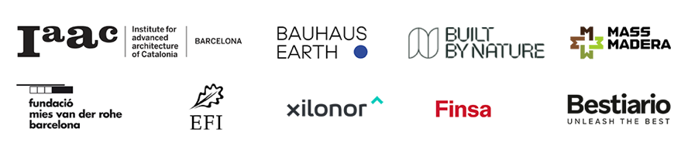

INFORMACIÓN ADICIONAL

Material de prensa:

https://www.dropbox.com/sh/20ylwzt7cno9beg/AAAA_6UD90J0QLSypPy7XW0Na?dl=0

Contacto de prensa:
Sonia Mañé | news@patinunezagency.com | (+34) 682 398 637

